学华为《微咨询课程：业财融合，财务BP能力提升》

课程背景：
华为从2万元起家到收入达到 8914 亿，三十多年不仅持续高增长，而且经营稳健，如此惊人的成绩已然成为中国企业中的标杆，更成为了企业界学习的典范。华为采用了以“业务洞察力 . 财务效率”为横纵向坐标轴发展其财务组织能力，有序开展财经和业务的干部互换及融合，财务懂业务，业务懂财务，构建混凝土结构的财经作战组织，高效、及时、稳健地抓住机会点，在积极进攻中实现稳健经营的目标。华为财经经过不断艰苦努力和探索，实现了“凤凰涅槃”，从“最落后（落后到拖了业务的后退）”发展到“业界领先”水平。
任正非说“华为成功的核心点是财经体系和人资力源体系”，但业界现状：一方面，业务对财经的价值贡献满意度不高；另一方面，财经本身也不清楚如何进行更高的职能定位及价值发挥。目前中国有2000多万会计，会计已严重过剩，而且随着数字化、智能化时代的到来，很大一部分基层甚至中层财务人员、财务岗位将被淘汰，财务将面临前所未有的危机。冰火两重天，留给财务转型的时间已经不多了，但真正懂企业经营的财务却是“一将难求”。
业财融合，财经如何更好地融入业务，实现从记账员到价值整合者的能力提升，杰联咨询推出《业财融合，财务BP能力提升》课程。本课程将由二十多年华为财经工作经验、亲历华为全球化历程的华为前地区部及产品线CFO亲自授课，为您揭示华为财经从“最落后”到“业界领先”、从“核算会计”到“业务战略合作伙伴”的转型方向及成功经验，为您打开一扇窗，助您从传统财务会计走向战略财经管理。

课程收益：
- 对标标杆企业的财务转型实战经验，开拓视野
- 找到财务组织、人员成长为财务BP的最佳路径及能力构建
- 明确财务在企业整体战略中的定位
- 业财融合，学会推动业务经营转身，构建良好的财务环境
培训对象：公司业务团队主管、财务总监、财务经理、财务BP等。
培训时间及地点：
培训时间：2022年8月19-20日 （18日报到）
培训地址：上 海
培训师简介 About Trainer
Milton(陈)先生：现任华为高级顾问、在华为已工作23年，亲身经历100亿到8914多亿的成长过程，伴随华为迈入全球一流财经管理水平行列，足迹遍布6大洲60+个国家。熟悉财经组织/流程运作、内控管理、人员管理，尤其对业务流程LTC、IPD中的业财融合有多年的经验，也培养了财经的前瞻性、国际化思维。职业经历：海外国家子公司CFO；海外地区部CFO（下辖10个国家子公司）；产品线财经部部长（规模500+亿人民币）；账务核算、预算、经营分析、内控/审计(6年审计与内控专业经验，华为内控体系首批建设者)、流程/财务共享中心/数字化变革等专业性工作；现任华为大学金牌讲师及讲师资格认证评委及高级顾问。
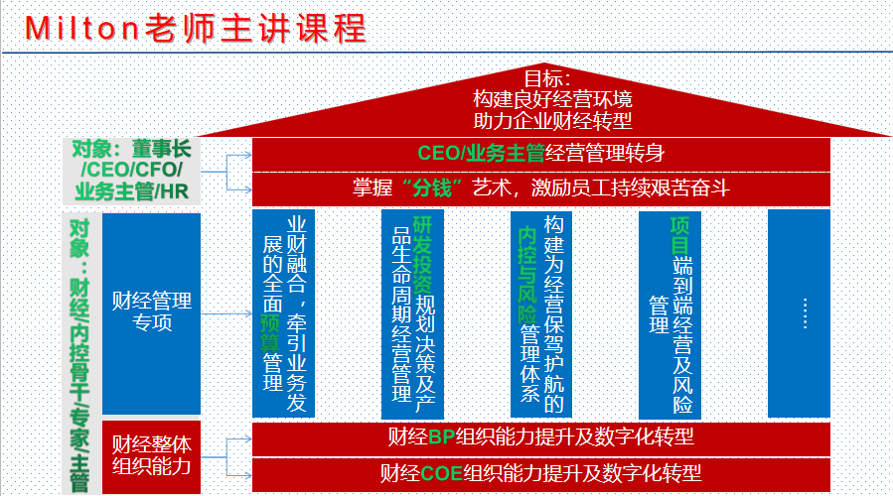

课程内容：
- 引入篇
1.1.华为公司简介及学习华为财经的相关建议
1.2.华为的管理维度及CFO所处的位置
1.3.业界调研：财经的窘境及相关启示

百炼成钢，华为财经如何发展成为业务战略合作伙伴
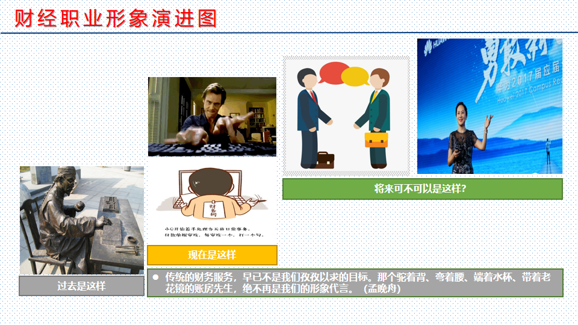

1.1.财经转型方向
1.2.华为成功实践：财经分阶段演进及阶段特点
1.3.财经组织转型：由核算型向管理型演进
1.3.1.财经职能演进的探索与争议
财务总监/经理职能争议研讨（选择您所在岗位相关的职能争议进行研讨）
1.3.2.成立“三支柱”，重新定义财务经理职责
1.3.2.1.财经“三支柱”组织的正确解读
1.3.2.2.构建财经“三支柱”的前因后果及运作精髓
1.3.2.3.财经组织转型：财经组织设计如何有效融入业务
1.3.2.4.重新定义财务经理的职责
1.3.2.4.1.理解新型的业财合作关系
1.3.2.4.2.财务经理到CFO的角色转换及责权演进

1.1.财经流程重塑：IFS变革打通业财融合的任督二脉
1.1.1. IFS简介
1.1.1.1.变革契机：财经的痛以及给以的启示
1.1.1.2.IFS变革愿景、使命、框架及范围
1.1.1.3.IFS变革的财经基础
1.1.2. 流程重塑，构建价值创造的财经能力
1.1.2.1.华为端到端财经流程设计及要点分析
1.1.2.2.财经如何有步骤有策略的介入业务前端
1.1.2.3.财经在业务中的流程打点
- 业财融合之根本：财经人才能力转型
2.1. 财务总监/经理BP能力转型的重要突破点
2.1.1.从“数据生产和加工”到“数据应用，情报分析”的突破
2.1.2.从“描述历史和现状”到“打开前灯，规划未来”的突破
2.1.3.从“聚焦内部”到“统筹内外” 的突破
2.1.4.从“规则执行与运用”到“牵引业务方向”的突破
2.1.5.从“关注结果，事后分析”到“过程参与，解决问题”的突破
2.1.6.从“会计审核，个案稽查”到“账务大坝，内控及风险管理”的突破
2.2. 财经组织与人才能力转型特征及要点分享
2.2.1.财经人才能力取向变化趋势
2.2.2.业财融合，财经“走出去”之要点分享
2.3.从华为财经任职资格标准解读财经能力模型
案例：一个财经专家的快速成长之路及相关启示
第三章 业财融合中财经的独特价值
3.1.LTC（线索到回款）流程中，财经的独特价值发挥
3.2.IPD（集成产品开发）流程中，财经的独特价值发挥
第四章 业财融合的另一面：业务懂财务
4.1.财务总监/经理如何有效推动业务主管经营转身
4.2.懂财务没那么难，业务懂财务的关键切入点
Q&A，针对您存在的疑问，现场互动答疑
培训费标准：
单次培训费 4980元/人（含培训费、教材费、发票、现场咨询费、茶点等）加入会员有更多优惠（兼微信），为了方便开具发票，培训费须统一转帐至组委会指定收款帐户，并请将转帐凭证及时邮件至会务组。需要安排住宿的学员，务必提前通知组委会安排订房，食宿费用自理。
备 注：
1、此课程可供企业定制线上及线下内训，可以根据企业自身情况量身定做；
2、杰联咨询：专注500强企业培训、内训、咨询供应商、标杆游学等；
3、郑重提醒：名额有限，全部按照报名汇款顺序安排，谢绝报到现场缴费。

联系方式：中企联企业培训网
咨询电话：010-62885261 传真：010-62885218
联 系 人：潘宏利 13051501222
电子邮箱：phL568@163.com
网 址：www.zqLpx.com

报名回执

单位名称
发票抬头 |  |  |  |  |  | 发票内容：□1、咨询费 □2、会务费
公司地址
联系人 |  | 电话 |  |  | 手机
职务 |  | 传真 |  |  | E-mail
参会人数： 人 |  | 参会费用： 元 |  |  | 付款方式：□课前转帐 □现金
酒店预订委托 |  | □是 标双 间 标单 间
参加  学员  名单 | 姓名 | 职务 |  | 手 机 | E-mail

